Государственное бюджетное общеобразовательное учреждение
Сергиевская общеобразовательная школа №1
«Образовательный центр»
муниципального района Сергиевский
Самарской области

Методическая разработка
урока биологии в 6 классе

Тема: «Строение клетки»

Тип урока: Комбинированный

Автор методической разработки:
учитель биологии высшей категории
Карягина Вера Владимировна

Предмет: Биология. Бактерии, грибы, растения
Тема урока: Строение клетки
Продолжительность учебного занятия: 40 минут
Тип урока: комбинированный.
Технологии: информационно-коммуникационные, здоровьесберегающие.
Методы обучения: исследовательский, словесные ,практические, анализа и синтеза, обобщения.
Формы работы: индивидуальная, фронтальная, работа в парах .
Цель урока: изучить особенности строения растительной клетки
Задачи:
Образовательная : сформировать понятия об оболочке, цитоплазме, ядре, вакуолях, пластидах; закрепить имеющиеся знания учащихся об увеличительных приборах ; научить учащихся готовить микропрепарат кожицы лука
Развивающая: продолжить формирование умения работать с микроскопом; научить схематически изображать строение клетки и находить основные части клетки ; активизировать логическое мышление, умение анализировать результаты своей деятельности и делать обоснованные выводы; развивать коммуникативные и информационные компетенции
Воспитательная: активизировать познавательный интерес учащихся к теме урока и предмету; способствовать развитию кругозора, углублению знаний об окружающем мире и желания познавать новое
Планируемые результаты обучения:
Предметные: у учащихся формируются понятия о строении клетки; учащиеся учатся готовить микропрепарат чешуи кожицы лука, рассматривать его в микроскоп и схематически изображать строение клетки в тетради
Метапредметные: учащиеся учатся выполнять лабораторную работу по инструктивной карточке и оформлять её результаты
Личностные: интерес к работе с лабораторным оборудованием и проведение простейших исследований способствуют формированию у учащихся мотивации к познанию нового
Основные понятия урока: клетка, оболочка, поры, цитоплазма, ядро, хромосомы, пластиды
Оборудование и методические материалы, используемые на уроке:
Рабочее место учителя:
- Плакаты: «Строение растительной клетки», «Увеличительные приборы».
- Учебник : В. В. Пасечник, Биология, 6 класс. Москва, издательский дом «Дрофа», 2008 г.
- Поурочные планы к учебнику В.В.Пасечника. «Биология. Бактерии. Грибы. Растения.» Москва, издательский дом Дрофа, 2008 г.
- Дидактические материалы: раздаточный материал тестового задания.
- Средства ТСО: компьютер, проектор, экран
- Программное обеспечение: презентация «Строение клетки»
Рабочее место ученика:
- Учебник : В. В. Пасечник, Биология, 6 класс. Москва, издательский дом «Дрофа», 2008 г.
- Рабочая тетрадь к учебнику В.В. Пасечника « Биология.6 класс» Москва, издательский дом «Дрофа», 2011 г.
- Луковица, салфетка, мед.одноразовая игла в футляре, предметное и покровные стёкла, стакан с водой, пипетка, раствор йода, микроскоп.

Информационно-технологическая карта урока:
№ | Этапы урока | Приём урока | Время | Деятельность учителя | Деятельность учащихся
 |  |  | Перед нача-лом урока | Подготавливает класс и всё необходимое для проведения урока. Пишет на доске тему урока и цель урока. | Учащиеся помогают в подготовке учебного помещения и раздаче материалов.
1 | Ход урока.  Организацион-ный момент | Приветствие.  Определение целей и задач урока | 2 мин | Приветствует учащихся с целью создания благоприятной атмосферы урока. Объявляет тему урока и сообщает задачи урока. | Слушают, наблюдают, настраиваются на восприятие материала урока.
2 | Повторение изученного материала.  Индивидуальная работа. | Индивидуальная работа по тестовым заданиям  Работа в парах.  Проверка и оценка работ. | 5 мин | Выдаёт детям тестовые задания по вариантам. Проводит инструкцию:  - Подпишите свою фамилию на листке  2. Выполните задания, выбрав один правильный ответ  Показывает слайд с ответами и заданиями, называет критерии оценок, просит оценить работу друг друга в каждой паре учащихся.  Собирает работы | Работают по заданиям.  Подписывают свою фамилию на листке и выполняют работу  Обмениваются карточками – заданиями, сверяют с ответами на экране, оценивают работу.
3 | Связь с предыдущим материалом. | беседа | 3мин. | Задаёт вопросы об особенностях работы с микроскопом и соблюдении техники безопасности. | Отвечают, слушают, дополняют ответы
4 | Изучение нового материала  1)история изучения клетки  Слайд№4  1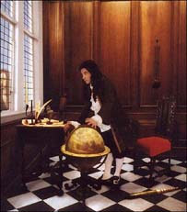  1665 г - открытие клеточного  строения пробки английским  ученым физиком Р. Гуком, в его  работе «Монография» был  впервые применен термин  «cellula» - « клетка» | Расширение знаний. Ознакомление с термином «цитология»  Слайд№6  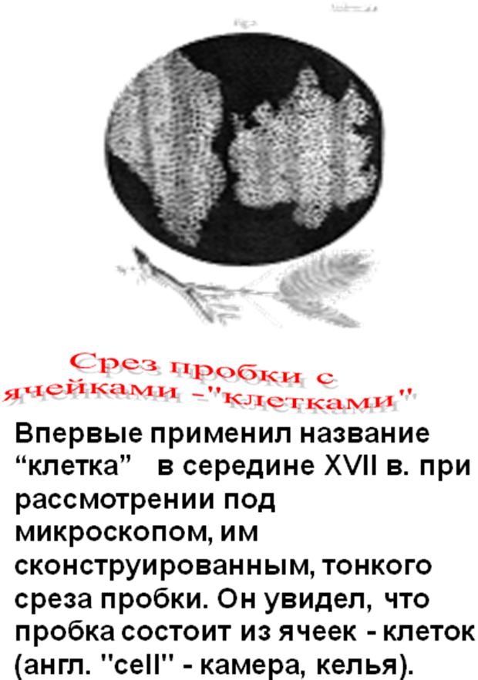 | 20 мин.  2мин. | Демонстрирует слайд с портретом учёных и рассказывает об истории открытии клетки; демонстрирует слайд с термином «цитология» на экране.  Просит учащихся записать термин в рабочих тетрадях | Слушают сообщения, смотрят слайд. Записывают в рабочих тетрадях значение термина «цитология».
 | 2)строение клетки  Слайд№8  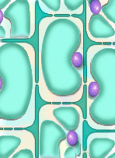 | Рассказ учителя с демонстрацией слайдов | 5мин. | Демонстрирует слайд «Строение растительной клетки» где изображены все органоиды. Отрабатываются понятия «оболочка», «цитоплазма», «вакуоли», «ядро» | Внимательно слушают рассказ учителя
 | физминутка |  | 3мин.
 | 3)Выполнение лабораторной работы  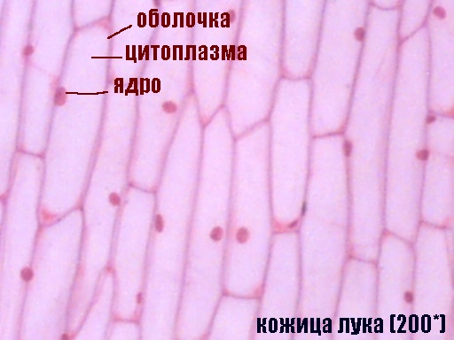 | Работа выполняется по инструктив-ной карточке(стр.18 учебника) | 10мин | Демонстрирует последовательность действий в приготовлении микропрепарата, демонстрирует слайды | Готовят микропрепараты, рассматривают микропрепарат и зарисовывают в тетрадь, делают вывод(№7, стр.6 в рабочей тетради)
 | 4)Дополнительная информация по теме.  -клетки молодые и старые  Слайд №12  -понятие о пластидах и хлоропластах | Расширение знаний. | 5 мин | Демонстрирует слайд «Строение растительной клетки» где изображены клетки разного возраста. Просит учащихся сравнить их между собой.  Организует беседу с учащимися по результатам сравнения.  Демонстрирует слайд «Пластиды» и «Виды пластид»,рассказывает об их особенностях, отмечает в каких клетках растения встречаются | Знакомятся с особенностями строения клеток, называют сходства(наличие оболочки, цитоплазмы, ядра и вакуолей) и находят различия(величина, размер вакуолей, положение ядра)  Внимательно  слушают учителя сравнивают клетки других органов растения с  клетками кожицы  лука
5 | Итог урока.  Домашнее задание | Подведение итогов.  Рефлексия. | 5мин. | Организует беседу с классом по вопросам:  1.Что было главным на уроке?  2.Что нового вы узнали?  3 Чему научились?  Запишите домашнее задание:  П.2; № 6,9в раб.тетр. | Отвечают на вопросы.  Учащиеся записывают задание в дневник

